Tablica informacyjna nr 2
Uwagi:
Tło tablicy białe.
Wyżej wymieniony wzór powinien być uzupełniony o:
- z lewej strony w miejscu oznaczonym *logo Ministerstwa Sportu i Turystyki (plik w załączeniu)
- z lewej strony w miejscu oznaczonym * herb samorządu województwa warmińsko – mazurskiego (plik w załączeniu) ,
- z lewej strony w miejscu oznaczonym * herb gminy Pieniężno (plik w załączeniu),

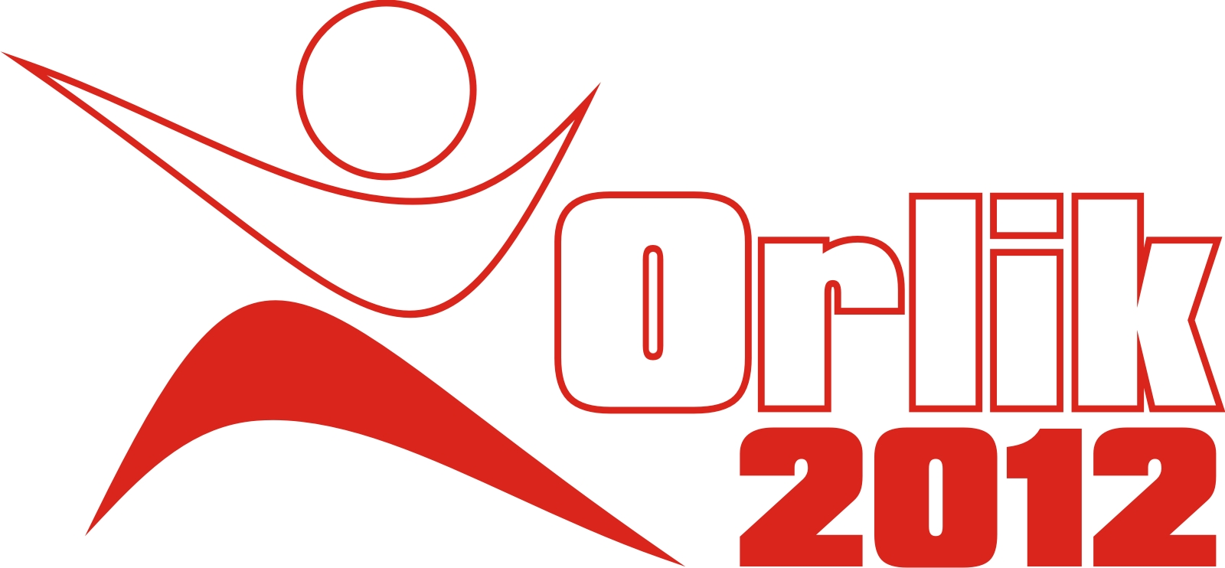

KOMPLEKS BOISK SPORTOWYCH W PIENIĘŻNIE

Inwestycja współfinansowana w ramach
Programu „Moje Boisko – Orlik 2012”
ze środków:

- budżetu państwa
Ministerstwo Sportu i Turystyki - 500 000 ,00 zł

- budżetu Samorządu
Województwa Warmińsko – Mazurskiego - 333 000,00 zł

- budżetu Gminy Pieniężno - 510 650,00 zł

----------------------------------------------------------------

Całkowita wartość zadania - 1 343 650,00 zł

Pieniężno 2011

